令和７年８月１日
住宅改修事業所 御中
千葉市保健福祉局高齢障害部
介護保険管理課長

介護保険住宅改修費 受領委任払取扱事業所登録について

日頃より、本市の介護保険事業の推進にご協力いただきありがとうございます。
さて、千葉市では、住宅改修の「受領委任払い」制度を実施しておりますが、この受領委任払いを取り扱うためには、千葉市が行う「介護保険住宅改修費受領委任払取扱事業所登録説明会兼研修会（以下、「説明会」という。）」に出席し、市に登録することが必要となります。
説明会への参加及び登録を希望する場合には、千葉市介護保険管理課までお申し込みいただくようお願いします。
記
１ 受領委任払いの概要
千葉市介護保険管理課ホームページをご参照ください。
※受領委任払いの取扱いは、市への登録制となります。
２ 説明会について
開催日時 令和７年９月２日（火）午後２時～３時（受付は午後１時４５分から）
開催場所 千葉市役所本庁舎高層棟３階 L会議室３０４（千葉市中央区千葉港１番１号）
３ 申込方法等について
申込期限 令和７年８月２２日（金）まで

下記URLから電子申請 もしくは Ａ参加申込書をＦＡＸにて提出
https://s-kantan.jp/city-chiba-u/offer/offerList_detail.action?tempSeq=2507
（右の二次元コードからも電子申請ができます）
４ 説明会当日までに提出する書類
Ｂ「介護保険住宅改修費受領委任払いに係る承諾書兼登録申請書」（原本）
提出方法：令和７年９月１日（月）までに郵送（必着）・窓口に持参 または
令和７年９月２日（火）説明会当日に持参
※裏面に「承諾する内容」を両面印刷してください。
（両面印刷できない場合は設置者の代表者印の割印も可）
※記入例をよくご確認のうえ、書類を作成してください。
※設置者の代表者名義以外の口座を登録する場合は、別添の「委任状」を添付してください。
※不備がある場合は、説明会当日に返却いたしますので、令和７年９月９日（火）（必着）までに補正のうえ、再提出してください。期限までに再提出がない場合、登録はできません。
５ その他
（１）説明会への参加および登録申請書の提出は、登録の必須要件となります。
（２）説明会は半年に一度の開催となります。今回参加できない場合は約半年後まで登録できませんのでご注意ください。 従来通り、償還払いでの給付となります。
（３）説明会当日の遅刻、早退は受講したものとは認められず、登録できません。時間に余裕をもってお越しください。なお、お越しの際は、公共交通機関をご利用ください。

〇交通案内図
住宅改修費受領委任払取扱事業所新規登録説明会兼研修会
令和７年９月２日(火)午後２時開始
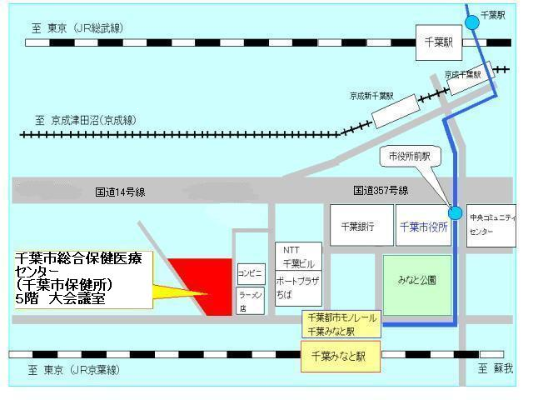
千葉市役所本庁舎高層棟３階
L会議室３０４
P 千葉
市役所本庁舎

最寄駅 千葉都市モノレール 市役所前駅 徒歩１分
ＪＲ京葉線 千葉みなと駅 徒歩１０分
ＪＲ総武線 千葉駅 徒歩１０～１５分
京成線 京成千葉駅 徒歩１０～１５分

※お越しの際は、公共交通機関をご利用ください。
※当日の遅刻、早退は受講したものとは認められず、登録できません。時間に余裕をもってお越しください。
※参加できる方は、事前にＡ「参加申込書」を市に提出して受理された事業所に在籍する役員又は従業者1名となります。

本庁舎高層棟３階
開催場所はこちらです。

